Тема: Веселые игры .9.
Упражнение «Цветы настроения»
https://www.youtube.com/watch?v=e-AWkPaMbZc

Кинезиологические упражнения
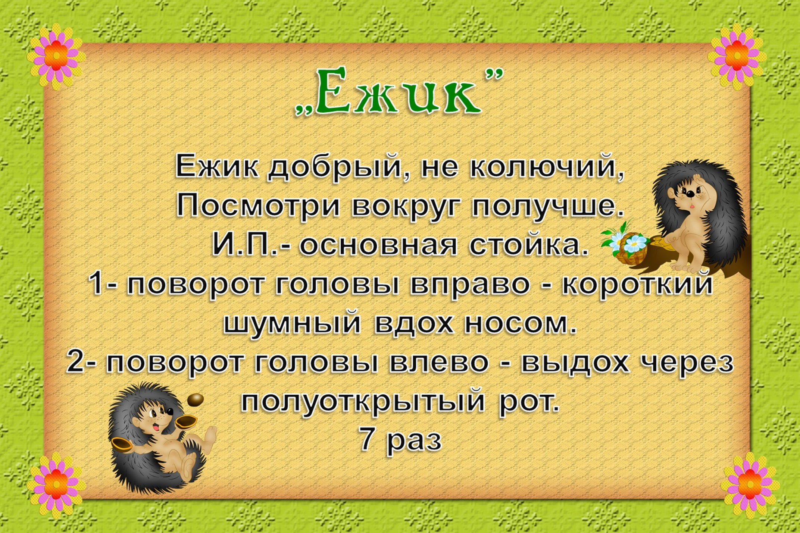

Упражнение «Хлопни в ладоши»
«Сейчас я буду называть разные слова. Когда я назову какое-нибудь животное – хлопни в ладоши».
Сапоги, коза, стекло, дом, дорога, яблоко, дерево, ковер, лев, стена, крыша, мышка, санки, снег, тигр.

Игра « Найди и назови»
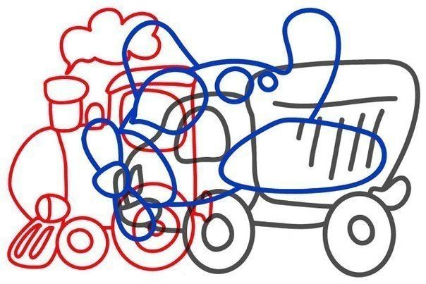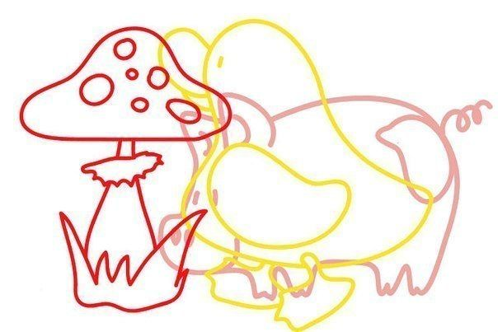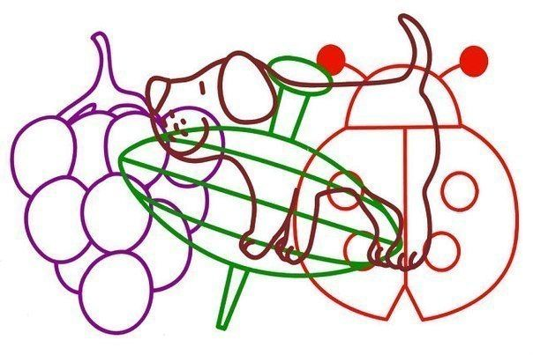

Игра «Матрёшка»
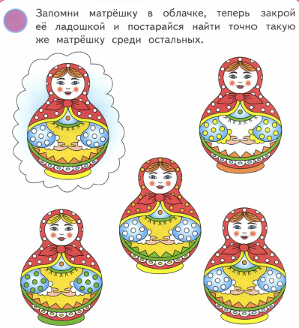
Флеш-игры
Тени http://igraem.pro/igry-dlya-malyshej/chya-ten/
Изучение геометрических фигур https://www.igraemsa.ru/igry-dlja-detej/online-igry-dlja-malyshej/igry-pro-figury

